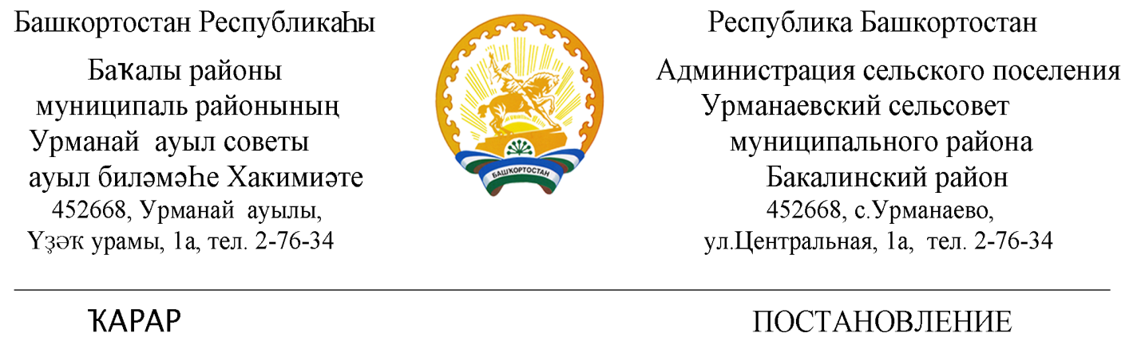
26 апрель 2022 й. №36 26 апреля 2022 г.

О внесение изменений в Постановление администрации сельского поселения Урманаевский сельсовет муниципального района Бакалинский район Республики Башкортостан «Об утверждении перечня главных администраторов доходов сельского поселения Урманаевский сельсовет муниципального района Бакалинский район Республики Башкортостан, а также состава закрепленных за ними кодов доходов и кодов подвидов доходов по видам доходов» от 29.12.2021 г. № 59

В соответствии с положением Бюджетного кодекса Российской Федерации, администрация сельского поселения Урманаевский сельсовет муниципального района Бакалинский район Республики Башкортостан
ПОСТАНОВЛЯЕТ:
1. Внести в Постановление администрации сельского поселения Урманаевский сельсовет муниципального района Бакалинский район Республики Башкортостан «Об утверждении перечня главных администраторов доходов сельского поселения Урманаевский сельсовет муниципального района Бакалинский район Республики Башкортостан, а также состава закрепленных за ними кодов доходов и кодов подвидов доходов по видам доходов» от 29.12.2021 г. №59 следующие изменения:
-в приложение №1 в Перечень главных администраторов доходов бюджетов бюджетной системы Российской Федерации – органов местного самоуправления сельского поселения Урманаевский сельсовет муниципального района Бакалинский район Республики Башкортостан дополнить следующие коды бюджетной классификации:
Код бюджетной классификации Российской Федерации |  | Наименование главного администратора доходов бюджетов бюджетной системы Российской Федерации
главного администратора | доходов бюджетов бюджетной системы Российской Федерации
791 | 20249999 10 7268 150 | Прочие межбюджетные трансферты, передаваемые бюджетам сельских поселений (реализация мероприятий по благоустройству сельских территорий (за исключением расходов, софинансируемых за счет средств федерального бюджета)

-в приложении №2 в Перечень кодов подвидов доходов по видам доходов, главным администратором, которого является администрация сельского поселения Урманаевский сельсовет муниципального района Бакалинский район Республики Башкортостан в рамках первого - седьмого знаков дополнить следующим подвидом дохода для кода бюджетной классификации
000 20249999 10 0000 150 «Прочие межбюджетные трансферты, передаваемые бюджетам сельских поселений» установить следующую структуру кода подвида доходов:

7268 150 | реализация мероприятий по благоустройству сельских территорий (за исключением расходов, софинансируемых за счет средств федерального бюджета)

2. Контроль за исполнением настоящего постановления оставляю за собой.
3. Настоящее постановление вступает в силу с 1 января 2022 года.

Глава сельского поселения
Урманаевский сельсовет
муниципального района
Бакалинский район
Республики Башкортостан З.З. Халисова

